TRÒ CHƠI BỊ MẮT BẮT DÊ

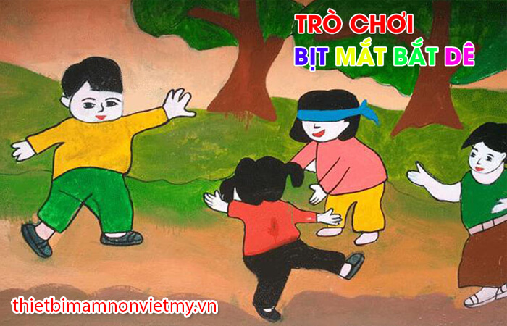

Mục đích của trò chơi:
Rèn luyện thính giác, óc phán đoán cho bé một cách tốt hơn, chúng ta có thể chơi trò bịt mắt bắt dê bằng 2 cách.

Cách chơi thứ nhất:
Cô giáo mầm non trước tiên sẽ cho bé chơi trò “Tay trắng tay đen” để loại ra 2 người. Và 2 bé bị loại ra sẽ chơi oẳn tù tì, người thua sẽ bịt mắt đi tìm dê, người thắng làm con dê. Những bé còn lại thì đứng thành hình một vòng tròn.
Những bé làm dê phải luôn miệng kêu “be, be” (mô phỏng tiếng con dê) và né tránh người bị bịt mắt đang tìm cách “bắt dê”. Những con dê không được chạy ra khỏi vòng tròn, nếu phạm luật chơi thì sẽ bị bịt mắt. Khi nào người bịt mắt bắt được dê thì thay đổi người bị bắt.

Cách chơi thứ hai:
Các bé tham gia trò chơi cũng phải oẳn tù tì như ở cách 1 để tìm ra người bị bịt mắt đi tìm dê và người làm dê.
Những người làm dê phải luôn miệng kêu “be, be” hoặc trêu chọc người bị bắt làm dê, đồng thời phải luôn né tránh người bị bịt mắt đang tìm cách bắt mình. Khi nào người bị bịt mắt chạm vào trúng con dê nào thì người đó bị bịt mắt để tìm dê.
Sau khi dùng khăn tay bịt mắt, ”những con dê” sẽ chạy xung quanh người bịt mắt bằng cách đập vào vai hay vuốt má người bị bịt mắt rồi chạy trước khi người đó chụp mình. Khi người bị bịt mắt chụp được người nào, phải đoán và nói tên của người đó. Nếu nói đúng thì người bị bắt sẽ bị bịt mắt, còn nếu nói sai trò chơi tiếp tục như cũ.
Một mẹo nhỏ, người bị bắt có thể lừa người bị bịt mắt bằng cách khụy chân xuống giả làm người lùn hoặc kiễng chân lên cao, chủ yếu làm sao cho người bị bịt mắt không đoán ra mình (cô giáo có thể hướng dẫn cho bé những mẹo này).

